# Задание №1 Найти баги в форме.

Окружение: ОС Windows 10, браузер Яндекс версия: 21.9.1.686

Предисловие: Открыта страница с формой: <http://testingcourse.ru/form/>

|  |  |
| --- | --- |
| ID | 1 |
| Summary | На корректные данные, введенные в поле «Телефон», всплывает сообщение «Введите данные в указанном формате» |
| Description | При введении «+79994576041» в поле «Телефон» всплывает предупреждение «Введите данные в указанном формате». Указанный формат «+79991234567» |
| Steps to reproduce | 1. Заполнить все поля валидными данными 2. Нажать кнопку «Добавить» |
| Actual result | Всплывает окно с предупреждение «Ведите данные в указанном формате». |
| Expected result | Форма заполнена успешна, пользователь внесен в базу данных. |
| Severity | High |
| Priority | Blocker |
| Attachments | Кол-во цифр указанно 10, должно быть 11. |

|  |  |
| --- | --- |
| ID | 2 |
| Summary | При добавлении анкеты с валидными значениями в базу передается не правильное значение поля «Пол» |
| Description | Поле «Пол» при выборе любого значения: «Мужской», «женский», «Не скажу» передает в базу другие данные. |
| Steps to reproduce | 1. В поле «Пол» выбрать – Мужской 2. Остальные поля заполнить валидными данными. 3. Нажать кнопку «Добавить» |
| Actual result | В базе отображается анкета с данными в столбце «Пол» - male. |
| Expected result | В базе отображается анкета с данными в столбце «Пол» - female. |
| Severity | Medium |
| Priority | Major |
| Attachments |  |

|  |  |
| --- | --- |
| ID | 3 |
| Summary | Успешное добавление формы при несоответствии поля «Возраст» и «Дата рождения» |
| Description | При указанной в поле «дата рождения» 21.04.1995 (26лет) года и указанном «Возрасте» 77 лет, анкета успешно добавляется в базу. |
| Steps to reproduce | 1. В поле «Возраст» написать «77», а в поле «Дата рождения» написать 21.04.1995 2. Остальные поля заполнить валидными данными. 3. Нажать кнопку «Добавить». |
| Actual result | Анкета успешно добавлена в базу. |
| Expected result | Всплывает сообщение об ошибке в указанных полях. |
| Severity | High |
| Priority | Critical |

|  |  |
| --- | --- |
| ID | 4 |
| Summary | При добавлении анкеты с валидными значениями в базу передается не правильное значение поля «Возраст» |
| Description | Данные введённые в поле «Возраст» передаются в базу с значением (-1). Минимальный возраст, который можно указать в пол = 14. Следовательно в базу попадет анкета с возрастом = 13 лет. |
| Steps to reproduce | 1. В поле «Возраст» ввести: 14 2. Остальные поля заполнить валидными данными. 3. Нажать кнопку «Добавить» |
| Actual result | В базу передаются данные о возрасте с значением = 14 |
| Expected result | В базу передаются данные о возрасте с значением = 13 |
| Severity | High |
| Priority | Critical |

|  |  |
| --- | --- |
| ID | 5 |
| Summary | В полях «Фамилия», «Имя», «Отчество», «Логин», с одним только пробелом, успешно добавляется анкета. |
| Description | Поля «Фамилия», «Имя», «Отчество», «Логин», принимают пробел как символ в любом расположении (перед и после букв, без букв, посередине имени) |
| Steps to reproduce | 1. В полях «Фамилия», «Имя», «Отчество», «Логин», поставить пробел. 2. Остальные поля заполнить валидными данными. 3. 4. Нажать кнопку «Добавить» |
| Actual result | Анкета успешно добавлена в базу. |
| Expected result | Всплывает сообщение об ошибке в указанных полях. |
| Severity | High |
| Priority | Critical |

|  |  |
| --- | --- |
| ID | 4 |
| Summary | Установлено малое ограничение по максимальному кол-ву символов (не более 10) |
| Description | В полях «Фамилия» и «Отчество» ограничение по кол-ву символов 50, а в поле «Имя» всего 10. |
| Steps to reproduce | 1. В поле «Имя» ввести - Аполлинария 2. Остальные поля заполнить валидными данными. 3. 4. Нажать кнопку «Добавить». |
| Actual result | Нет возможности ввести более 10 символов. |
| Expected result | Увеличить ограничение по максимальному кол-ву символов. |
| Severity | High |
| Priority | Major |

|  |  |
| --- | --- |
| ID | 5 |
| Summary | Две грамматические ошибки допущены в названии вкладки сайта «Добавлеение пользовтелей» |
| Description | - |
| Steps to reproduce | 1. Открыть сайт <http://testingcourse.ru/form/> 2. Посмотреть название во вкладке браузера. |
| Actual result | Название вкладки - «Добавлеение пользовтелей» |
| Expected result | Название вкладки - «Добавление пользователей» |
| Severity | High |
| Priority | Trivial |
| Attachments | Запись в HTML - <title>Добавлеение пользовтелей</title> |

|  |  |
| --- | --- |
| ID | 6 |
| Summary | Поля «Фамилия», «Имя», «Отчество», допускают ввод цифр и спец. символов. |
| Description | Поля «Фамилия», «Имя», «Отчество», которые отмеченные как обязательные поля, принимают цифры и спец.символы (перед и после букв, без букв, посередине имени). |
| Steps to reproduce | 1. В поля «Имя» «Фамилия» «Отчество» ввести - 12Иго%$ 2. Остальные поля заполнить валидными данными. 3. 4. Нажать кнопку «Добавить» |
| Actual result | Анкета успешно добавлена в базу. |
| Expected result | Всплывает сообщение об ошибке в указанных полях. |
| Severity | High |
| Priority | Critical |

|  |  |
| --- | --- |
| ID | 7 |
| Summary | Поля «Фамилия», «Имя», «Отчество», «Логин», пропускают код типа «скрипт». |
| Description | Форма допускает добавления в поля «Фамилия», «Имя», «Отчество», «Логин»,- **<script>alert(«I hacked this!»)</script>** |
| Steps to reproduce | 1. В поля «Имя» «Фамилия», «Отчество», «Логин», ввести **<script>alert(«I hacked this!»)</script>** 2. Остальные поля заполнить валидными данными. 3. Нажать кнопку «Добавить» |
| Actual result | Скрипт введенный в поле добавляется в базу. |
| Expected result | Всплывает сообщение об ошибке в указанных полях. |
| Severity | High |
| Priority | Critical |

|  |  |
| --- | --- |
| ID | 10 |
| Summary | Анкета с одинаковыми данными добавляется в базу неограниченное кол-во раз. |
| Description | - |
| Steps to reproduce | 1. Все поля заполнить валидными данными 2. Нажать кнопку «Добавить» 3. 4. Нажать кнопку «Добавить» |
| Actual result | Все данные с одинаковыми значениями передаются в базу данных. |
| Expected result | На анкету с данными, которая уже существует в базе, должно всплывать сообщение о «Пользователь с такими данными уже существует!». |
| Severity | High |
| Priority | Blocker |

## Задание № 2 **Построить полный путь по относительному.**

### https://animals.verybigencyclopedia.com/catalog/mammals/felidae/cats/british-shorthair/index.html

#### https://verybigencyclopedia.com/about/.

#### https://animals.verybigencyclopedia.com /images/cats/british-cat.jpg.

#### https://animals.verybigencyclopedia.com /scripts/style-cats.css.

#### https://animals.verybigencyclopedia.com/catalog/mammals/felidae/cats /ragdoll.

#### https://animals.verybigencyclopedia.com/catalog/mammals/felidae/cats https://animals.verybigencyclopedia.com /images/domestic-cat.jpg.

#### https://animals.verybigencyclopedia.com/catalog/mammals/felidae /.

#### https://animals.verybigencyclopedia.com /images/cats/photo-british-cat-01.jpg.

#### https://verybigencyclopedia.com/catalog/mammals.

### https://animals.verybigencyclopedia.com/catalog/mammals/felidae/cats/british-shorthair/index.html*#references.*

#### https://animals.verybigencyclopedia.com/catalog/mammals/felidae/cats /british-shorthair/gallery.

## Задание №3 **Проверить отправку**[**формы**](https://gb.ru/login)**при отключённой валидации на клиенте.**

DevTools

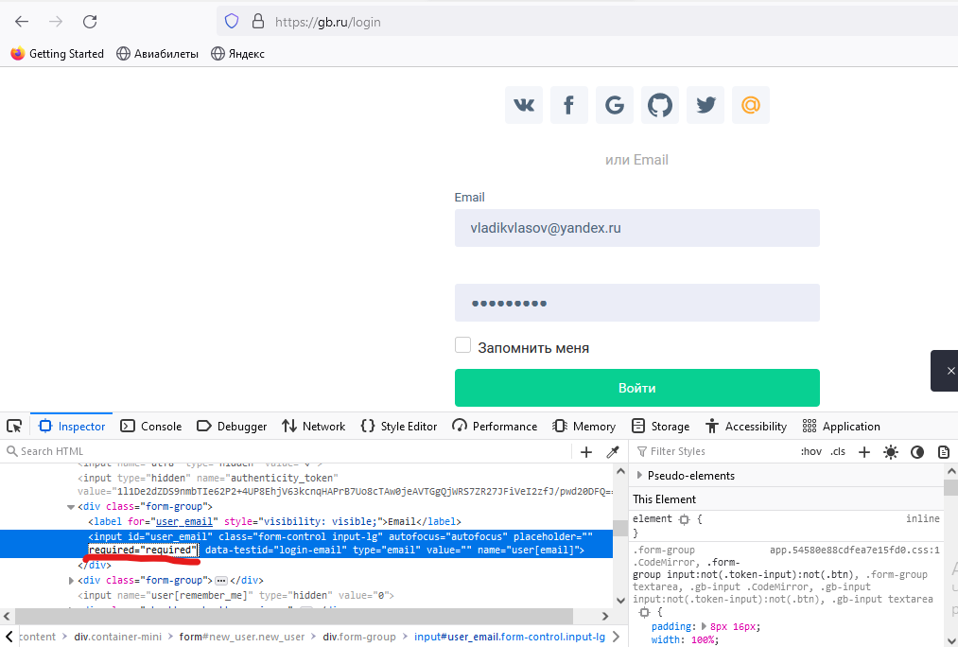

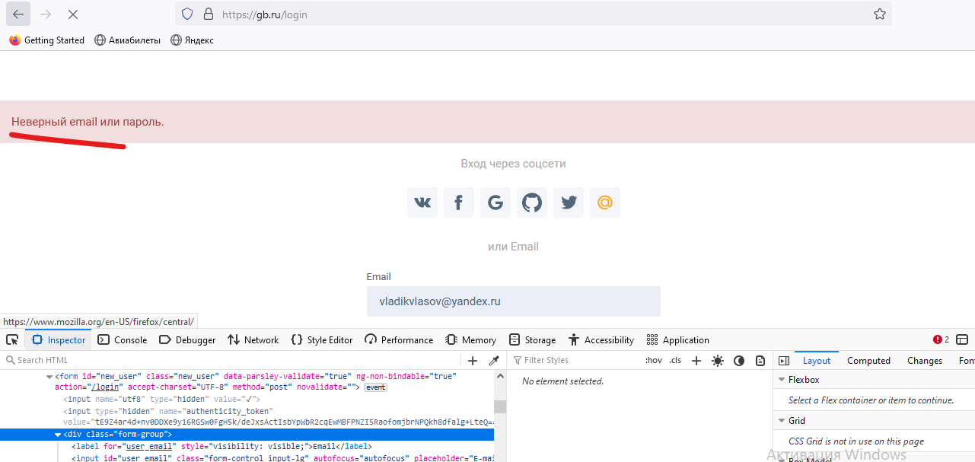

# Charles

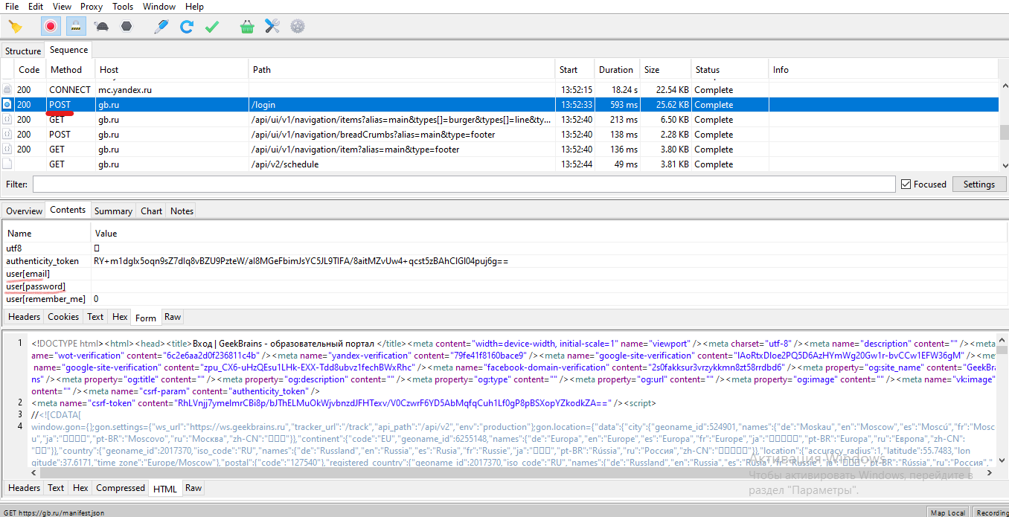

## Задание №4 **Зайти на сайт через подстановку cookie.**

